**Mese di Maggio 2025**

**Rosario Missionario**

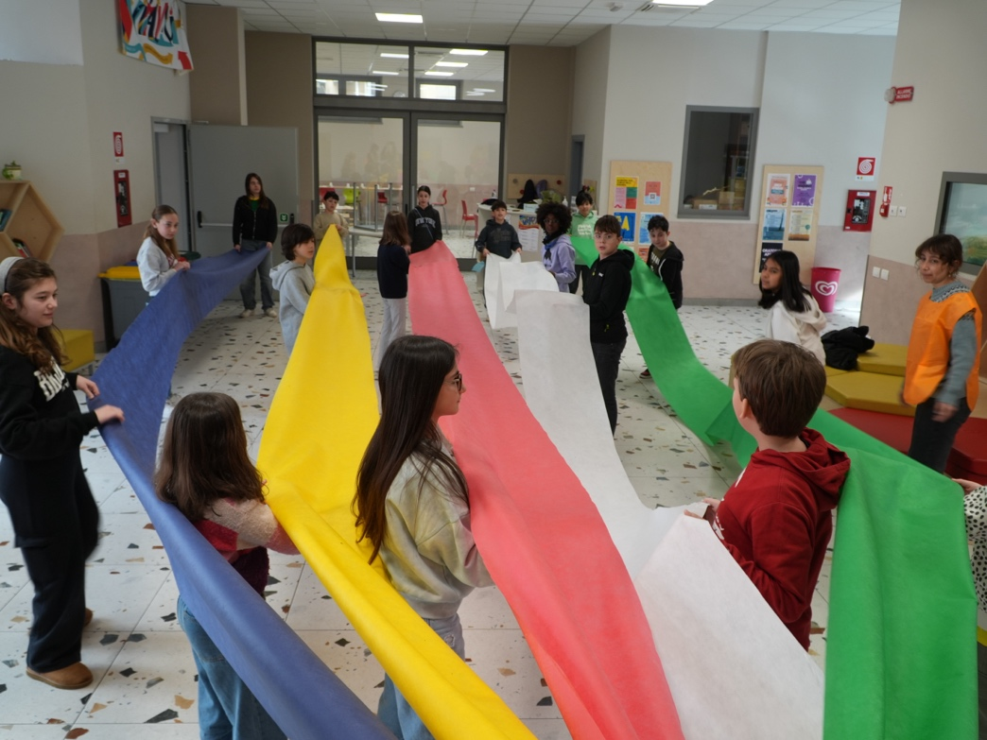

**Misteri Luminosi**

La preghiera di un cristiano è sempre universale, poiché nessuno può vivere solamente per se stesso, perchè nessun uomo è un’isola. Con la proposta del rosario missionario vogliamo risvegliare nel cuore di ogni cristiano questa relazione e questa istanza di universalità che è espressione della comunione della Chiesa. Giovanni Paolo II ci ha lasciato anche il segno del rosario missionario in cui le cinque decine di colore diverso. Ciascun colore rappresenta un continente dal punto di vista missionario e i popoli che vi vivono:

* la decina **verde** è per l’**Africa**;
* la decina **rossa** è il **continente americano**;
* la decina **bianca** è per l’**Europa**;
* la decina **azzurra** richiama l’**Oceania**;
* la decina **gialla** è per l’**Asia**.

Le tre Ave Maria finali (sui grani vicino alla croce) si pregano per i missionari sparsi in tutto il mondo.

La preghiera del rosario che proponiamo è composta da un breve brano biblico per ogni mistero, cui segue una breve riflessione-testimonianza missionaria, scritta dai Fidei Donum sparsi nel mondo, nelle diverse missioni.

Potrai pregare una decina per ogni continente, opppure secondo l’intenzione suggerita ad ogni mistero.

**Misteri Luminosi**

**Primo mistero della luce:**

**Gesù è battezzato da Giovanni nel Giordano.**

**Dal Vangelo secondo Matteo (3,16-17)**

Appena battezzato, Gesù uscì dall'acqua: ed ecco, si aprirono i cieli ed egli vide lo Spirito di Dio discendere come una colomba e venire sopra di lui. Ed ecco una voce dal cielo che diceva: «Questi è il Figlio mio, l’amato: in lui ho posto il mio compiacimento».

**Riflessione e intenzione missionaria**

Il battesimo di Gesù al Giordano segna l’inizio della sua missione, illuminata da quella voce del Padre: “Tu sei il Figlio mio, l’amato”. Ad Agnibilekrou, in Costa d’Avorio, ogni celebrazione battesimale è un frammento di quel momento sacro.

Qui, i battesimi non sono privati né frettolosi: sono il frutto di un cammino serio di preparazione, vissuto da bambini, giovani e adulti che chiedono di essere immersi nella vita nuova di Cristo.

Nella notte di Pasqua o nelle domeniche pasquali, entrano in chiesa in processione, accolti dalla comunità. Dopo la Parola e la professione di fede, si dirigono alla vasca nel coro: uno a uno si immergono, pronunciano il proprio nome, e il sacerdote versa l’acqua sul capo. Poi, attraversando la sagrestia, indossano la veste bianca.

Ed è lì che accade qualcosa di speciale: si spalanca il portone della chiesa e i neofiti rientrano danzando, accolti da un popolo in festa. La gioia è contagiosa, il canto incontenibile. È la Chiesa che accoglie i suoi figli, ed è come se ancora una volta il cielo si aprisse per dire: “Tu sei mio Figlio, l’amato”.

Qui il battesimo è vita che si trasforma in missione, ed essere testimoni di tutto questo è un dono che rinnova ogni giorno la nostra fede.

*Don Marco Giudici, Agnibilekrou, Costa d’Avorio.*

Padre nostro; 10 Ave Maria; Gloria al Padre

**Invocazione mariana**

Santa Maria donna del primo Si,

fa’ che se diciamo un no

è solo per affermare di più il si della nostra vita,

e che seppur circondati da migliaia di compromessi

possiamo mantenerci coerenti a quel contratto

che con la nostra nascita abbiamo stipulato con la storia.

Contratto che con il nostro battesimo e cresima

abbiamo intriso di impegni forti,

tali da non lasciare la storia uguale a come l'abbiamo trovata.

E come te possiamo un giorno sentirci degni di stare al mondo

perché non abbiamo disertato la nostra fetta di impegno,

il nostro irripetibile SI”.

**Secondo mistero della luce:**

**Gesù presente alle nozze di Cana trasforma l’acqua in vino.**

**Dal Vangelo secondo Giovanni (2,1-5)**

In quel tempo vi fu una festa di nozze a Cana di Galilea e c’era la madre di Gesù. Fu invitato alle nozze anche Gesù con i suoi discepoli. Venuto a mancare il vino, la madre di Gesù gli disse: «Non hanno vino». E Gesù le rispose: «Donna, che vuoi da me? Non è ancora giunta la mia ora». Sua madre disse ai servitori: «Qualsiasi cosa vi dica, fatela».

**Riflessione e intenzione missionaria**

Da questo importante testo del Vangelo di Giovanni, chiamato “Le Nozze di Cana”, emana davvero una grande luce che illumina tutta l'umanità, tutti i popoli, tutte le culture, parlandoci di Dio in un modo nuovo e molto bello. Per questo lì, in Cana di Galilea, Gesù rivelò definitivamente l'autentico volto di Dio e i suoi discepoli credettero in Lui. L'immagine del matrimonio per indicare la relazione tra Dio e il suo popolo si trovava già presente nei profeti.

Osea, Isaia, Geremia avevano descritto questa relazione in un modo molto bello. Però, poco a poco, la mentalità dei farisei aveva progressivamente ridotto questa visione a una visione falsa. Secondo loro, a Dio bisognava dare qualcosa per avere a cambio la sua benevolenza.

Gesù ci dice chiaramente che questo modo di vedere non è corretto. Quindi, il vino dei Giudei è finito e l'acqua delle purificazioni non serve più. Lui ci annuncia il vero vino, il vino nuovo e buono, che ci dà gioia.

Siamo amati da Dio in una relazione intensa come in un matrimonio. Dio è un Dio pieno di amore e questa è l'ora in cui il suo volto si rivela in un modo definitivo. E Maria è lì e rappresenta tutti coloro che sono capaci di amare, di generare. Perché è attenta alla vita, ai problemi, alle situazioni della gente, alla loro sofferenza e vuole aiutare. E ci dice di fare quello che Gesù dirà per essere autentici servitori. Quindi, questo bellissimo brano del Vangelo ci invita a domandarci, prima di tutto, com'è la nostra relazione con Dio, come lo pensiamo noi, il nostro Dio, e pensare davvero la grazia che noi abbiamo di credere in un Dio cosí.

Ci chiediamo anche se le nostre liturgie esprimono questo ambiente di gioia e di fraternitá. Le comunitá cristiane dell’America Latina ci sono di esempio: il senso della festa nonostante tutto, liturgie molto gioiose con canti e danze e questo possiamo imparare. Un Dio cosí bello, dobbiamo annunciarlo al mondo intero, a tutti i popoli e le culture.

Questo é il nostro impegno missionario.

*Mons. Basilio Bonaldi, Cochabamba, Bolivia.*

Padre nostro; 10 Ave Maria; Gloria al Padre.

**Invocazione mariana**

Tutti ci cercano per quello che abbiamo,

ma chi ti vuole davvero bene

non tiene da conto di ciò che hai,

ma di ciò che ti manca.

Tu, Maria, ti accorgi di ciò che manca nella nostra vita

perché l'amore vero è prendere a cuore la mancanza dell'altro,

perché in quella mancanza si gioca il meglio e il peggio della vita.

Sono infatti le nostre mancanze la causa prima dei nostri peccati,

ma sono altresì proprio le mancanze i punti di svolta dei grandi santi. Ritrovare il vino che manca non serve a riempire un vuoto,

ma a cambiarne la sostanza.

Gesù, tuo figlio, non ha creato il vino dal nulla,

ma ha cambiato l'acqua in vino,

Ma questo è il miracolo:

il Signore è l'unico che può prendere sul serio le nostre mancanze

e trasformarle in santificazione.

E questo grazie a Te, Maria.

Quello che fino a ieri ci faceva peccare

può cominciare ad essere il punto di forza della nostra santità.

**Terzo mistero della luce:**

**Gesù annuncia il Regno di Dio.**

**Dal Vangelo secondo Marco (1,14-15)**

Dopo che Giovanni fu arrestato, Gesù andò nella Galilea, proclamando il vangelo di Dio, e diceva: «Il tempo è compiuto e il regno di Dio è vicino; convertitevi e credete nel Vangelo».

**Riflessione e intenzione Missionaria**

Giovanni viene arrestato. Gesù va in Galilea. Tuo cugino finisce in carcere e tu te ne vai? Quella di Gesù sembra una scelta stonata. Non è così. Giovanni porta in cuor suo Gesù e Gesù fa lo stesso con Giovanni. Questo dà loro vicendevole libertà di allontanarsi avvicinandosi. È il senso della Chiesa in uscita che allontanandosi si riavvicina al Suo Signore. L’andare di Gesù non è mai un lasciare indietro bensì abbraccio teso.

In carcere il tempo si compie e il Regno si espande. Lo sperimento ogni settimana visitando una trentina di ragazzi italiani rinchiusi nelle diverse carceri di Barcellona. Ricordo sempre loro che la maggior parte degli apostoli – oltre a diversi profeti – hanno vissuto l’esperienza del carcere. La storia della salvezza passa anche dietro le sbarre perché il Regno è qui, è ovunque ma per vederlo devi convertire il tuo sguardo.

*Don Luigi Usubelli, Barcellona, Spagna*

Padre nostro; 10 Ave Maria; Gloria al Padre.

**Invocazione mariana**

Sorella pellegrina dei poveri di Jahvé,

profetessa dei poveri liberati,

madre del Terzo Mondo,

madre di tutti gli uomini di quest’unico mondo

perché sei la madre di Dio fatto uomo.

A lui che morì sulla croce per salvare gli uomini,

chiedi che noi, suoi discepoli,

sappiamo vivere e morire

per la totale liberazione dei nostri fratelli.

Chiedigli che ci divorino

la fame e la sete di quella giustizia

che spoglia e redime.

Donna contadina e operaia,

nata in colonia

e martirizzata dal legalismo e dall’ipocrisia:

insegnaci a leggere sinceramente il Vangelo di Gesù

e a tradurlo nella vita

con tutte le conseguenze rivoluzionarie,

nello spirito radicale delle beatitudini

e nel rischio totale di quell’amore che sa dare la vita

per coloro che ama.

Per Gesù Cristo,

tuo figlio,

il Figlio di Dio, nostro fratello.

**Quarto mistero della luce:**

**Gesù si trasfigura davanti ai discepoli.**

**Dal Vangelo secondo Matteo (17, 1-2)**

Gesù prese con sé Pietro, Giacomo e Giovanni suo fratello e li condusse in disparte, su un alto monte. E fu trasfigurato davanti a loro: il suo volto brillò come il sole e le sue vesti divennero candide come la luce.

**Riflessione e intenzione missionaria**

Tante volte ho sentito queste parole nelle nostre diverse attività: “*COSTRUIRE PONTI, ATTRAVERSARE PORTE, INTRECCIARE FUTURO, CAMMINARE INSIEME*” Questi sono dei bei temi non solo per i migranti ma per tutta l'umanità. Davvero, l’opera di Gesù che, trasfigurato, anticipa il Mistero della Risurrezione nella nostra vita personale e comunitaria è molto importante. Lasciamo che il dono ricevuto sul monte Tabor apra la porta dei nostri cuori e costruisca un ponte umano per distruggere le nostre mura di egoismo e individualismo. Lasciamo che lo stesso dono si intrecci con le nostre vite in modo che possiamo avere un futuro in cui la dignità della persona, indipendentemente dalla razza e dal colore, viene prima.

La discesa dal monte Tabor ci riporta nel mondo, per essere missionari, evangelizzatori, testimoni del dono che è Lui per tutta l’umanità.

*Don Virgilio Murrillo, cappellano della comunità filippina*

Padre nostro; 10 Ave Maria; Gloria al Padre.

**Invocazione missionaria**

O Maria, Vergine Immacolata,

Regina della Pace, Madre di Cristo Gesù

a te, Piena di grazia

e Madre della Divina Misericordia,

affidiamo i nostri cuori,

le nostre famiglie

e la nostra comunità di fede in cammino.

A te, Consolatrice degli afflitti.

Salute degli ammalati,

Rifugio dei peccatori,

Madre della Chiesa,

consacriamo la nostra vita

e chiediamo il Tuo aiuto materno

per realizzare, nel quotidiano,

la nostra trasfigurazione in Cristo.

A te, Madre tenerissima,

affidiamo la nostra missione.

insegnaci a pregare e a lodare il Signore,

come tu pregavi con gli Apostoli.

E chiedi, per noi tutti,

il dono della Sapienza

per fare "tutto ciò che Gesù ci dirà".

A te, Madre dei poveri e dei piccoli,

dei sofferenti e degli emarginati,

dei disperati e dei carcerati,

chiediamo di pregare,

di pregare per noi e con noi.

O Madre Santa,

ottienici in dono la liberazione da ogni male,

la guarigione da ogni malattia,

la pienezza di gioia e di amor di Dio

in Cristo Gesù, nello Spirito Santo.

**Quinto mistero della luce:**

**Gesù durante l’ultima cena istituisce l’Eucaristia.**

**Dal Vangelo secondo Matteo (26,26)**

Ora, mentre mangiavano, Gesù prese il pane, recitò la benedizione, lo spezzò e, mentre lo dava ai discepoli, disse: «Prendete, mangiate: questo è il mio corpo».

**Riflessione e intenzione missionaria**

Dopo quattro anni in Italia e il mio ritorno in Thailandia presso la missione di Chiang Rai, ho avuto l’opportunità di tornare anche se brevemente, alla missione di Mae Suay — la mia prima casa sedici anni fa — è stato come riaprire un libro a me molto caro, ancora intriso del profumo dell’amore vissuto. Tornare e rincontrare uno dei ragazzi disabili che viveva all’ostello è stato per me un dono inatteso. Il suo travolgente abbraccio, carico di riconoscenza e affetto, ha dissolto ogni incertezza, ogni dubbio sulla mia vocazione missionaria. In quel momento ho percepito con forza la presenza viva di Cristo, come nell’Ultima Cena, quando ha spezzato il pane e ci ha donato sé stesso nell’Eucaristia. Gesù si rende presente ogni volta che ci doniamo con amore gratuito, e lì, tra le montagne del nord della Thailandia, ho sentito che il mio “sì” continua a trovare senso nel Corpo spezzato per amore.

*Rosangela Lazzari, Phrae, Thailandia.*

Padre nostro; 10 Ave Maria; Gloria al Padre.

**Invocazione missionaria**

O Maria, insegnaci la vita di adorazione!

Insegnaci a trovare, come hai fatto tu,

tutti i misteri e tutte le grazie nell'Eucaristia,

a vivere il Vangelo e

a leggerlo nella vita eucaristica di Gesù.

Ricorda, Nostra Signora del Santissimo Sacramento,

che sei la Madre di tutti coloro che adorano la Santa Eucaristia.

Tu sei beata tra le donne,

Maria,

e beato è il nostro Gesù eucaristico,

frutto del tuo grembo!

**Conclusione**

**Per tutti i missionari e per le intenzioni del Papa**

**Salve o Regina**

**Le litanie del continente latino-americano**

**In lode di «Santa Maria della Speranza»**

Signore, pietà Signore, pietà

Cristo, pietà Cristo, pietà

Signore, pietà Signore, pietà

Santa Maria della speranza prega per noi

Santa Maria del cammino prega per noi

Santa Maria della luce prega per noi

Pienezza d’Israele prega per noi

Profezia dei tempi nuovi prega per noi

Aurora del mondo nuovo prega per noi

Madre di Dio prega per noi

Madre del Messia liberatore prega per noi

Madre dei redenti prega per noi

Madre di tutte le genti prega per noi

Santa Maria della speranza illumina il nostro cammino

Vergine del silenzio prega per noi

Vergine dell’ascolto prega per noi

Vergine del canto prega per noi

Serva del Signore prega per noi

Serva della Parola prega per noi

Serva della redenzione prega per noi

Serva del regno prega per noi

Santa Maria della speranza illumina il nostro cammino

Discepola di Cristo prega per noi

Testimone del Vangelo prega per noi

Sorella degli uomini prega per noi

Inizio della Chiesa prega per noi

Madre della Chiesa prega per noi

Modello della Chiesa prega per noi

Immagine della Chiesa prega per noi

Santa Maria della speranza illumina il nostro cammino

Maria, benedetta fra le donne prega per noi

Maria, dignità della donna prega per noi

Maria, grandezza della donna prega per noi

Donna fedele nell’attesa prega per noi

Donna fedele nell’impegno prega per noi

Donna fedele nella sequela prega per noi

Donna fedele presso la Croce prega per noi

Santa Maria della speranza illumina il nostro cammino

Primizia della Pasqua prega per noi

Splendore della Pentecoste prega per noi

Stella dell’evangelizzazione prega per noi

Presenza luminosa prega per noi

Presenza orante prega per noi

Presenza accogliente prega per noi

Presenza operante prega per noi

Santa Maria della speranza illumina il nostro cammino

Speranza dei poveri prega per noi

Fiducia degli umili prega per noi

Sostegno degli emarginati prega per noi

Sollievo degli oppressi prega per noi

Difesa degli innocenti prega per noi

Coraggio dei perseguitati prega per noi

Conforto degli esuli prega per noi

Santa Maria della speranza illumina il nostro cammino

Voce di libertà prega per noi

Voce di comunione prega per noi

Voce di pace prega per noi

Segno del volto materno di Dio prega per noi

Segno della vicinanza del Padre prega per noi

Segno della misericordia del Figlio prega per noi

Segno della fecondità dello Spirito prega per noi

Santa Maria della speranza illumina il nostro cammino

Cristo, Signore della storia abbi pietà di noi

Cristo, Salvatore dell’uomo abbi pietà di noi

Cristo, speranza del creato abbi pietà di noi.

**Orazione finale**

Santa Maria della Speranza, profezia dei tempi nuovi, mantieni viva la nostra attesa di un futuro di gioia e di pace, e accompagnaci nel nostro difficile cammino, per magnificare con te la misericordia di Dio e cantare senza fine la gioia della vita e la salvezza.

Per Cristo nostro Signore. Amen

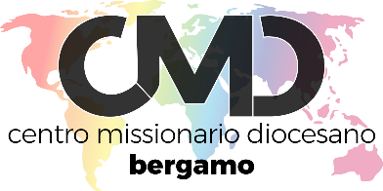

24125 BERGAMO – Via Del Conventino, 8 – Tel. 035 278 480

e mail: cmd@curia.bergamo.it

www.cmdbergamo.org